бюджетное общеобразовательное учреждение г.Омска
«Средняя общеобразовательная школа №48»

Поход в музей изобразительных искусств
Сочинение
Изобразительное искусство

Выполнил: Степанов Илья
обучающийся 2 класса
БОУ г. Омска «СОШ №48»
Руководитель: Марусова
Валентина Васильевна,
учитель начальных классов
БОУ г. Омска «СОШ №48»

Омск – 2013

Поход в музей

В конце ноября мы всем классом ходили на экскурсию в музей изобразительных искусств имени Врубеля. Музей назван в честь известного художника Михаила Александровича Врубеля, который родился в Омске.
Экскурсовод Ольга Сергеевна рассказала нам о видах изобразительного искусства, и какие экспонаты находятся в музее. Сначала мы рассмотрели красивые фарфоровые кружки, чашки и тарелки, большие канделябры, бронзовые подсвечники, необычный стол «бобик». Всё это предметы, которыми пользовались люди. Эти изделия относятся к прикладному искусству.
Потом показали скульптуру – статую древнегреческой богини, которая сделана из белого мрамора.
В музее много произведений живописи: старинные иконы, интересные картины с портретами, пейзажами, натюрмортами.
Мне очень понравилась картина, выполненная в графике «Прощание Наполеона с семьёй».
Графика отличается от живописи тем, что всё изображено в чёрно – белом цвете.
На экскурсии мы узнали много нового. Мне понравилась экскурсия. Всё что мы узнали на экскурсии, нам пригодится на уроках изобразительного искусства и уроках литературы.
Очень интересно, о чём нам расскажут на следующей встрече в музее.
Советую всем посещать музей изобразительного искусства.

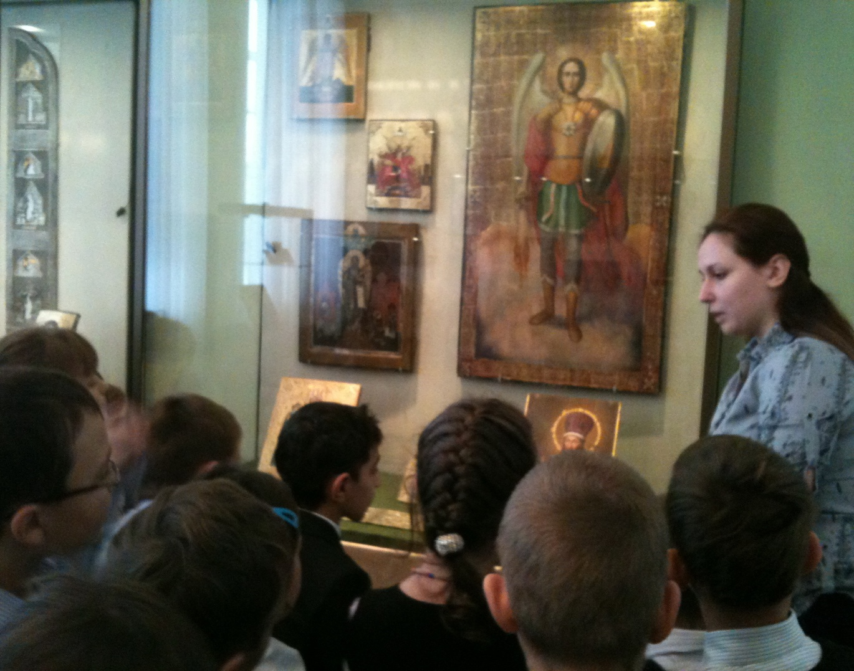
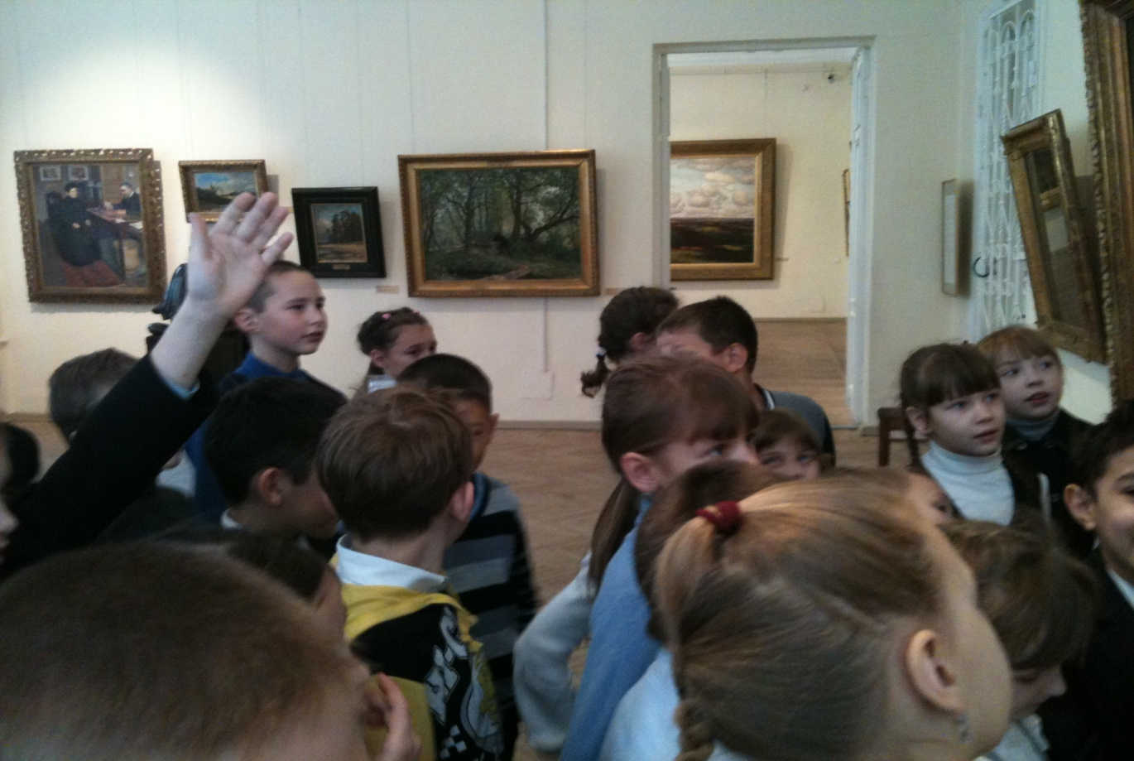
Все были очень внимательны и заинтересованы рассказом экскурсовода.

